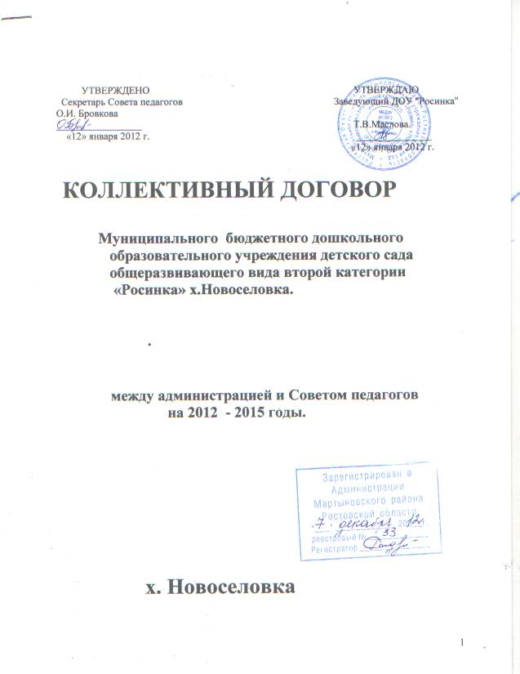

Настоящий коллективный договор, являющийся локальным правовым актом, регулирующим социально-трудовые отношения коллектива МБДОУ д/с «Росинка» х.Новоселовка заключен между администрацией в лице заведующего Масловой Татьяны Викторовны и секретарем Совета педагогов в лице воспитателя МБДОУ Бровковой Ольги Ивановны сроком на 3 года с « 10» января 2012 г. по "10" января 2015 г.

1. ОБЩИЕ ПОЛОЖЕНИЯ

1.1. Настоящий Коллективный договор принимается как средство согласования интересов коллектива и администрации.
1.2. Данный договор разработан на основе следующей нормативно-правовой базы:
- Закона РФ «Об образовании», ст. 54 -56;
- Трудового кодекса РФ
- Устава ДОУ;
- Данный коллективный договор распространяется на всех сотрудников ДОУ.
Договор признает исключительное право администрации на планирование, управление и контроль за организацией воспитательно-образовательного процесса, на найм и продвижение по должности, организацию профессионального роста педагогов и других работников, обеспечение их занятости, совершенствование оплаты и условий труда.
1.3. Администрация признает Совет педагогов единственным полномочным представителем трудового коллектива в коллективных переговорах по вопросам регулирования трудовых отношений.
1.4. Совет педагогов признает свою ответственность за реализацию в трудовом коллективе общих целей и обеспечение роста качества труда как основы развития коллектива и создания положительного микроклимата.

2. ПРОИЗВОДСТВЕННО-ЭКОНОМИЧЕСКИЕ ОТНОШЕНИЯ
2.1. Занятость работников:
2.1.1. Администрация обязуется обеспечить полную стабильную занятость и использование сотрудников в соответствии с их профессией, квалификацией и трудовым договором.
2.1.2. Изменение структуры и статуса учреждения, органов его управления могут осуществляться при условии предварительного уведомления Совета педагогов не менее чем за 3 месяца.
2.1.3. При приеме на работу контракт с работником заключается в письменной форме с указанием определенного срока, либо на время выполнения определенной работы.
2.1.4. Администрация обязана предусмотренный порядок приема на работу: ознакомить работника с локальными актами (инструктаж), условиями оплаты труда, должностной инструкции.
2.1.5. В случае расторжения трудового договора администрация обязана выдать работнику трудовую книжку в день увольнения и произвести денежный расчет.
2.2. Организация труда, премирование и режим рабочего времени:
2.2.1. Рабочая неделя для всех сотрудников (кроме сторожей и совместителей) состоит из 5 рабочих дней.
2.2.4. Администрация обязуется устанавливать учебную нагрузку педагогическим работникам с учетом тарифно-квалификационных характеристик по должностям и рекомендаций о порядке исчисления заработной платы работников образовательных учреждений, утвержденных письмом Минобразования РФ и Профсоюза работников народного образования и науки РФ от 16.01.2001 № 20-58-196/20-5/7 и на основании Типового положения о внешкольных учреждениях, утвержденного Приказом Министерства просвещения СССР от 20.07.87 № 135.
Неполная педагогическая нагрузка устанавливается только с согласия работника.
2.2.5. Правила внутреннего распорядка и должностные обязанности работников прилагаются к Коллективному договору.
2.2.6. Администрация обязана ознакомить педагогических работников с нагрузкой на следующий учебный год до ухода их в очередной отпуск. Администрация согласовывает с Советом педагогов тарификационные списки, педагогическую нагрузку и сетку занятий (расписание).
2.2.7. Сетка занятий составляется исходя из санитарно-гигиенических требований инструктивного письма Минобразования РФ № 65-16 от 14.03.2000 «О гигиенических требованиях к максимальной нагрузке на детей дошкольного возраста в организованных формах обучения».
2.2.8. Администрация обязана предоставить право каждому работнику на повышение профессиональной квалификации по занимаемой должности, а каждый работник обязан повышать уровень профессионального мастерства в соответствии с рекомендациями по аттестации (на основании Приказа Минобразования РФ от 26.06.2000 № 1908 «Об утверждении положения о порядке аттестации педагогических и руководящих работников государственных и муниципальных образовательных учреждений»).
2.3. Отпуск:
2.3.1. В соответствии с действующим законодательством устанавливается минимальный отпуск сроком 28 календарных дней, для педагогических работников – 42 календарных дня.
2.3.2. Отпуск может быть использован с разрывом с согласия работника. Администрация может рассмотреть предоставление отпуска в ходе учебного года при наличии путевки на отдых у работника.
2.3.3. График ежегодных отпусков устанавливается администрацией по согласованию с Советом педагогов, с учетом интересов работников, не позднее 1 мая текущего года.
2.3.4. Администрация по согласованию с Советом педагогов может вводить:
- 3-дневный дополнительный оплачиваемый отпуск (за высокие результаты в труде, а также женщинам, воспитывающим детей-инвалидов – ст. 262 ТК РФ);
- ежегодные дополнительные оплачиваемые отпуска от 3 до 12 рабочих дней (на усмотрение администрации) работникам с ненормированным рабочим днем – ст.101, 119 ТК РФ (возможна компенсация).
2.3.3. Администрация обязана предоставить оплачиваемый учебный отпуск в размере 100% от должностного оклада в соответствии со ст.173 ТК РФ.
2.3.4. Администрация имеет право потребовать возмещения затрат, понесенных за обучение работника при направлении его на обучение, в случае увольнения без уважительной причин.
2.4. Заработная плата, надбавки, доплаты:
2.4.1. Оплаты труда работников регулируется Типовым положением о ДОУ, штатным расписанием, утвержденным на основе Тарифно-квалификационных характеристик по общеотраслевым должностям служащих и в соответствии с письмом Минобразования РФ, Профсоюза работников народного образования и науки РФ от 16.01.2002 № 20-58-196/20-5/7 «О порядке исчисления заработной платы работников образовательных учреждений» и письмом МКО Правительства Москвы от 08.02.2002 № 2-9-100.
2.4.2. Надбавки и доплаты устанавливаются на основании письма Минобразования РСФСР от 18.06.91 № 187/4-14пк. «Положение о порядке установления доплат за неблагоприятные условия труда», письма Минобразования РСФСР от 26.10.90 № 1051/13, письма Минобразования РФ от 30.03.95 № 16-М «О формирования средств на установление доплат и надбавок работникам учреждений образования и на основании Положения о премировании, надбавках, доплатах и др. видах материального поощрения и стимулирования сотрудников МБДОУ д/с «Росинка».
2.4.3. Заработная плата выплачивается не реже чем каждые полмесяца ст.136.ТК РФ.
2.4.4. Премиальная система учреждения разрабатывается администрацией совместно с Советом педагогов и отражена в Положении по МБДОУ «Росинка» «О надбавках, доплатах и материальном стимулировании сотрудников». Суммы премии утверждаются Советом педагогов.
2.4.5. Администрация по согласованию с Советом педагогов может устанавливать надбавки за высокое профессиональное мастерство, работу в группах, превышающих норму наполняемости детей. Надбавка может устанавливаться от 1 до 12 месяцев. При ухудшении качества работы может быть уменьшена или отменена.
2.4.6. Администрация обязана проинформировать коллектив о размерах финансовых поступлений из источников госбюджета и доходов от хозрасчетной деятельности, а также целевых вложений организаций и частных лиц и отчитаться об их использовании.

3.Охрана труда, решение социально-бытовых условий.

3.1. В соответствии со ст.216-221; ст.227-231 ТК РФ, Закона РФ «Об образовании», ФЗ РФ от 17.07.99 № 181 – ФЗ «Об основах охраны труда в РФ», постановлением Минтруда РФ от 14.03.97 №12 «О проведении аттестации рабочих мест по условиям труда», постановлением Минтруда и социального развития РФ от 24.10.2002 № 73 «Об утверждении форм документов, необходимых для учета и расследования несчастных случаев на производстве…», Приказом Минобразования РФ от 15.01.2002 № 76 «Об утверждении отраслевой программы улучшения условий труда, учебы и охраны труда на 2002-2003 гг., Приказом Минобразования РФ от 31.08.2002 № 653 «О формах документов, необходимых для учета и расследования несчастных случаев на производстве и особенностях расследования несчастных случаев на производстве», Приказом Минобразования РФ от 14.08.2001 № 2953 «Об утверждении отраслевого стандарта управления охраны труда и обеспечении безопасности образовательного процесса в системе Минобразования России».
Администрация и совет педагогов обязуются сотрудничать в деле сохранения здоровья и безопасности труда и обязуется обеспечить:
- организацию и ведение охраны труда с соблюдением всех нормативных требований;
- распределение функциональных обязанностей руководителя и должностных лиц по данным вопросам;
- оценку состояния условий труда на рабочих местах;
- своевременное рассмотрение несчастных случаев на производстве по вине учреждения в сумме не менее 100% из фонда материального поощрения.
3.2. Администрация обязуется не заключать хозяйственных договоров об аренде помещения, оборудования, приводящих к ухудшению условий труда работников и воспитанников.
3.3. Договора аренды заключаются по согласованию с Советом педагогов.

3.4. Администрация обеспечивает в целях охраны здоровья работников:
- соблюдение санитарно-бытовых, требований, температурного, воздушного, светового и водного режимов;
- снабжение помещений необходимым инвентарем;
- создание условий для отдыха и организация оздоровительной работы, денежные средства направляются из фонда экономии.
-проведение аттестации рабочих мест по условиям труда с последующей сертификацией организации работ по охране труда (Ф.З.от 30.06.2006 № 90 –ФЗ.)
-несет обязательства по оздоровлению (санаторно-курортное) сотрудников и детей сотрудников.
-проведение корпоративных соц.программ по информированию и обучению работников вопросам профилактики ВИЧ-инфицирования в трудовом коллективе.
-исключение ограничения прав ВИЧ-инфицированных работников (увольнение с работы, отказ в приеме на работу), а также иных прав ВИЧ-инфицировании в соответствии с законодательством РФ.

4. РАЗРЕШЕНИЕ ТРУДОВЫХ СПОРОВ, КОНФЛИКТОВ.

4.1Порядок разрешения коллективных трудовых споров, конфликтов по вопросам установления в МДОУ «Росинка» новых или изменения существующих социально-экономических условий труда, заключения и исполнения Коллективного договора и соглашения между и администрацией и трудовым коллективом или Советом педагогов регулируется в соответствии с Законом РФ «О порядке разрешения коллективных трудовых споров (конфликтов)».
4.2 Индивидуальные трудовые споры работников, работающих по трудовому договору, и администрацией ДОУ по вопросам оплаты труда, нагрузки, возвращении денежных сумм, удержании из заработной платы, премировании (кроме премий, носящих характер единовременных разовых поощрений), предоставлении ежегодных отпусков, наложении дисциплинарных высказываний, перевода на другую работу, прекращении трудового договора не по инициативе администрации, внесении изменений и исправлений в трудовую книжку, внесении среднего заработка за весь период задержки расчета или выдачи трудовой книжки разрешаются в соответствии со ст.362,366,367,369,370-399.

5. ГАРАНТИИ И УСЛОВИЯ РАБОТЫ СОВЕТА ПЕДАГОГОВ

5.1. Администрация создает необходимые условия для деятельности СП, предоставляет свободное помещение.

6. СРОК ДЕЙСТВИЯ И ФОРМЫ КОНТРОЛЯ
ЗА ВЫПОЛНЕНИЕМ КОЛЕКТИВНОГО ДОГОВОРА.

6.1. Коллективный договор вступает в силу с момента его заключения.
6.2. Договор может быть продлен на следующий год, если одна из его сторон не изъявит желания изменить или аннулировать его. Для этого сторона, изъявившая подобное желание, должна письменно уведомить другую сторону не менее чем за 10 дней до истечения срока договора.
6.3. Отсутствие уведомления является основанием для его продления.
6.4. Контроль за выполнением обязательств Коллективного договора осуществляет администрация, совет педагогов и вышестоящие органы.
6.5. Администрация отчитывается о ходе выполнения Коллективного договора 2 раза в год.
6.6. На срок действия договора при условии его выполнения администрацией Совет педагогов обеспечивает стабильность в работе коллектива.
6.7. Разногласия между администрацией и трудовым коллективом, внесение изменений и дополнений в Коллективный договор в период срока его действия разрешаются сторонами путем принятия компромиссного решения.

7. ПРИЛОЖЕНИЯ К КОЛЕКТИВНОМУ ДОГОВОРУ.

7.1 Приложения к Коллективному договору являются составной его частью и могут быть приняты на более длинный срок, чем договор с последующим внесением дополнений и изменений.
7.2. К договору прилагаются:
- Правила внутреннего трудового распорядка;
- Функциональные обязанности работников и администрации;
- Положение о премировании, установлении надбавок и доплат по МДОУ «Росинка»;
- Соглашение по охране труда между администрацией и Советом педагогов.

